Tillsynsbegäran – information om höga naturvärden i avverkningsanmälan A 4538-2023 i Kalmar kommun
Denna tillsynsbegäran behandlar höga naturvärden i avverkningsanmälan A 4538-2023 i Kalmar kommun som inkom 2023-01-25 och omfattar 3,2 ha.
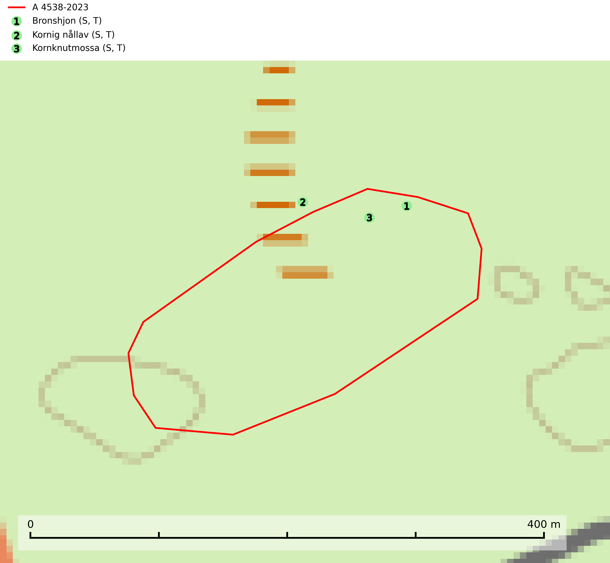
Figur 1. Fyndplatser för naturvårdsarter i och inom 11 meter från avverkningsanmälan. Markörer utan svart kant är placerade på fyndplatsen. Markörer med svart kant är placerade vid sidan av fyndplatsen har ett svart streck som visar fyndplatsens exakta position. Kartans mittpunktskoordinat är N 6300173, E 571829 i SWEREF 99 TM.
I och inom 11 meter från avverkningsanmälan finns fynd av 3 naturvårdsarter, varav 3 är typiska (T) och 3 är signalarter (S): bronshjon (S, T), kornig nållav (S, T) och kornknutmossa (S, T). Se Figur 1.

Tillsynsbegäran
Vi begär härmed att Skogsstyrelsen fattar beslut enligt miljöbalken som säkerställer att skogens höga naturvärden bevaras samt att EU-lagstiftning efterlevs och att artskyddsbrott förhindras.
Vi önskar även ta del av de ställningstaganden och beslut som myndigheten meddelar till följd av aktuell avverkningsanmälan och föreningens inlaga (se 34 § förvaltningslagen).

Naturvårdsarter och fridlysta arter
Nedan följer beskrivningar av de naturvårdsarter och fridlysta arter som har sina livsmiljöer och växtplatser i den avverkningsanmälda skogen. De påträffade naturvårdsarterna är ett tydligt kvitto på att det rör sig om en skog med höga naturvärden.
Bronshjon är en skalbagge vars larvutveckling sker under grov bark på stammar av döda eller döende barrträd, främst gran, i mindre omfattning tall. Arten är knuten till äldre, naturskogslik granskog med inslag av torkande träd. Bronshjon är typisk art för 9010 Taiga (SLU Artdatabanken, 2025).
Kornig nållav förekommer i skuggiga miljöer med hög luftfuktighet och påträffas främst i gamla skogar eller på gamla träd. Den signalerar höga naturvärden och på lokalerna finns ofta flera ovanliga och rödlistade arter. Kornig nållav är typisk art för 9110 Näringsfattig bokskog och 9130 Näringsrik bokskog (SLU Artdatabanken, 2024; Nitare & Skogsstyrelsen, 2019).
Kornknutmossa växer främst på grova lågor i sumpskog och myrkanter och indikerar miljöer med rik och jämn tillgång på fuktigt liggande ved. En typisk växtplats i södra Sverige är naturskogsartad gransumpskog. Samtliga skogsskötselåtgärder på eller i omedelbar närhet av lokalerna utgör ett hot. Fragmenteringen av skogslandskapet liksom minskad mängd död ved är ett långsiktigt hot mot denna art. Kornknutmossa är typisk art för 9010 Taiga och 9740 Skogsbevuxen myr (SLU Artdatabanken, 2024; Nitare & Skogsstyrelsen, 2019).

